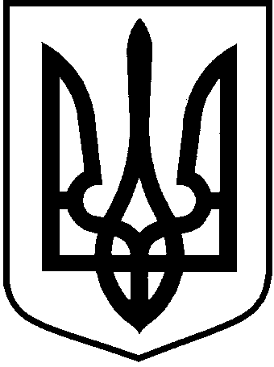
ЛОЦКИНСЬКА сільська рада
Баштанського району Миколаївської області

РОЗПОРЯДЖЕННЯ
сільського голови
20 02 січня 2019 року | с. с. Лоцкине | № № 2- р

Про затвердження посадових інструкцій
працівників культури та благоустрою
Лоцкинської сільської ради

На підставі частини четвертої пункту 20 статті 42 Закону України від 21 травня 1997 року № 280/97- ВР «Про місцеве самоврядування в Україні», вважаю за необхідне:

1. ЗАТВЕРДИТИ посадові інструкції:
- директора Будинку культури Лоцкинської сільської ради;
- художнього керівника Будинку культури Лоцкинської сільської ради;
- завідуючої сільським клубом с. Перемога Лоцкинської сільської ради;
- робітника з благоустрою Лоцкинської сільської ради ( додаються).
2.Розпорядження сільського голови від 02 липня 2018 року №25-р «Про затвердження посадової інструкції працівника з благоустрою Лоцкинської сільської ради» вважати такими, що втратили чинність.

Сільський голова С.М. Бото

